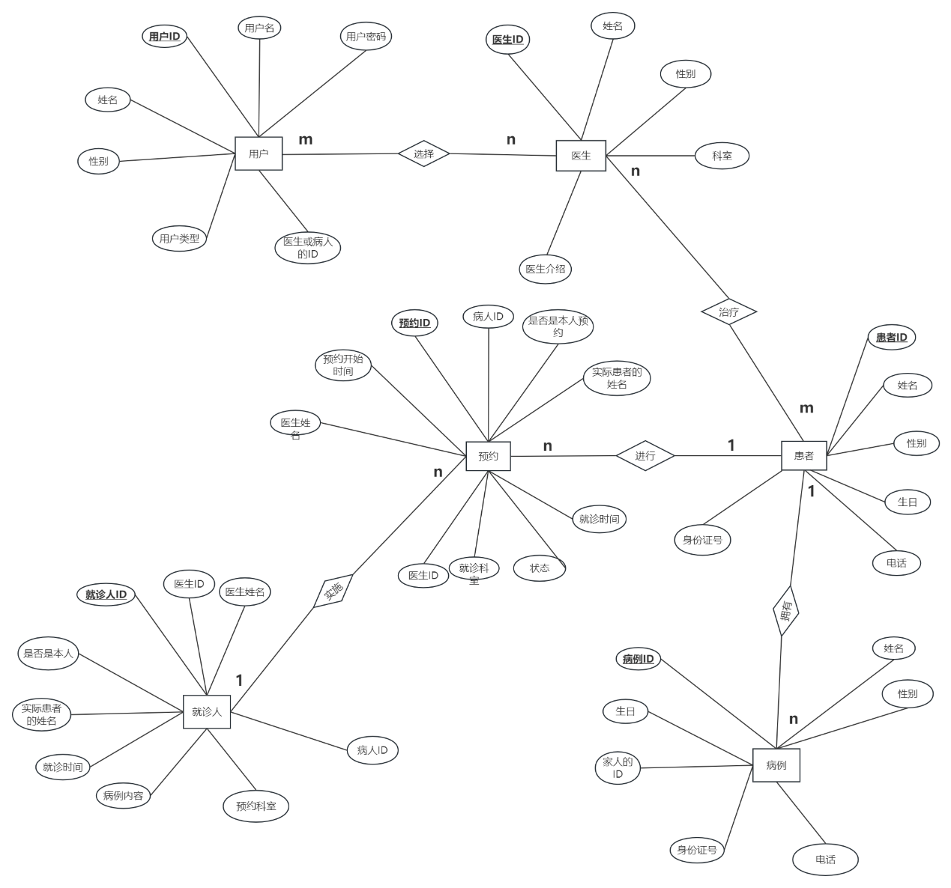

系统E-R图



患者挂号的功能级数据流图



患者就诊的功能级数据流图